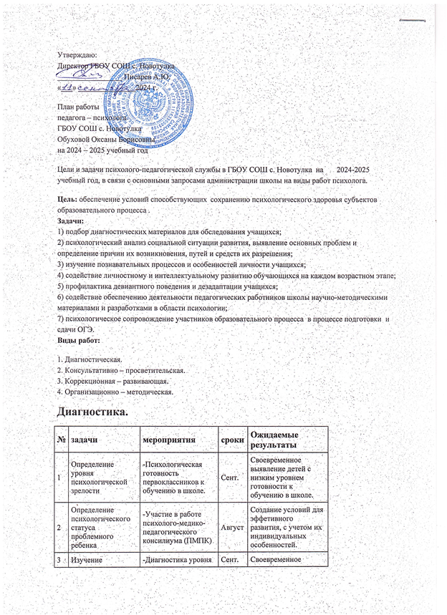

|  |  |  |  |  |
| --- | --- | --- | --- | --- |
| 3 | интеллектуальной зрелости учащихся  1  кл. | интеллектуальных способностей учащихся 1 класс | . | выявление детей с низким уровнем интеллектуальных способностей |
| 4 | Изучение особенностей адаптации учащихся 1 класса и при переходе с 1 на 2 ступень обучения | - Карта Скотта для анализа адаптации учащихся 1,5 класс | Октяб. | -Своевременное выявление детей группы риска с целью коррекции и координации работ всех служб школы, выявление детей с целью предупреждения школьной дезадаптацией. |
| 5 | Выявление одаренных детей | - Тест невербальной Креативности Торренса 2-9 класс Изучение интересов учащихся 1-9-х классов для родителей - Методика "Карта одаренности" Хаана и Каффа (5-10 лет) для родителей | Октяб. | Определить группу одаренных детей. |
| 6 | Определение типа мышления | Определение типа личности по определению ведущегополушария 1-9 класс | Октяб. | Оказание помощи педагогам в организации дифференцированного подхода на уроке. |
| 7 | -Изучение умственных способностей школьников | - ШТУР для младших школьников 2 класс - Диагностика уровня интеллектуального развития младших школьников (набор методик) 4 класс - Изучение интеллектуальных возможностей и интересов у учащихся 1-9-х классов - Изучения  уровня внимания и самоконтроля 3-9 класс     - Изучение типа памяти   2-9 класс | Ноябрь | Формирование групп развития и оказание помощи педагогам в организации дифференцированного подхода на уроке. |
| 8 | Изучение личностных особенностей учащихся | - Тип темперамента (6 – 9) класс | Декаб. | Оказание помощи педагогам в организации дифференцированного подхода на уроке  и при подготовке к ГИА |
| 9 | -Изучение психологического климата в коллективе, эмоциональной сплоченности. Оценка психологического состояния школьников. | «Социометрический опрос»2-9 класс - Тест – Опросник  Детско – Родительских отношений - тест тревожности Спилберга 5-9 класс - тест ситуативной тревожности 1-9 класс -  самооценка 1-9 класс -  Диагностика психологического климата 2-9 класс - Опросник САН 3 – 9 класс - Шкала социально психологической адаптации (СПА) 9 кл - Опросник Басса – Дарки (агрессия, чувство вины) по запросу - Личностный опросник ИСН (Методика определения суицидальной направленности) 7 – 9 класс - Тест КОС 3 – 9 класс - Опросник для родителей – диагностика нарушений во взаимоотношениях подростка с родителями и их причин | Декаб. | Выявление учащихся группы риска по суициду, находящихся в трудной жизненной ситуации. Выявление детей со школьной дезадаптацией Обеспечение психологического сопровождения проблемных учащихся. Формирование группы коррекции тревожности и нормализации эмоционального фона. |
| 10 | -Изучение мотивационной сферы, с целью определения успешности социализации личности, адаптированности к процессу обучения. | Диагностика               - «Школьная мотивация» 2-9 класс | Январь | Обеспечение успешности социализации личности, адаптированности к процессу обучения. Организация психолого-педагогической помощи учащимся с низкой учебной мотивацией. |
| 11 | Изучение профессиональных склонностей учащихся. | - ДДО методика Климова 9 класс - Тест Д. Голланда по определению типа личности 9 класс | Февр. | Оказание профориентационной помощи. |
|  | Изучение компетентности ученика | - Диагностика компетентностей учащихся(Беспалова Г. М, Чмыр О. Ю, Формаго Н. М.) | Февр. | Оказание помощи в личностном росте учащихся. |
| 12 | Изучение проф. компетентности учителя, его способности к профессиональному и личностному росту | - Психологический портрет учителя | март | Определение психологических причин профессиональных затруднений и их коррекции. |
| 13 | Определение психического состояния учителя, определение его психологического статуса. | - Эмоциональное выгорание - Психологический климат | апрель | Оказание психологической помощи по стабилизации психического состояния. |

**Коррекционно–развивающая работа.**

|  |  |  |  |  |
| --- | --- | --- | --- | --- |
| 1 | Оказание помощи по выявленным проблемам | - формирование групп развития | Сентяб. | Коррекция и развитие необходимых качеств. |
| 2 | Коррекция и развитие эмоциональной и познавательной сферы учащихся | Коррекционно – развивающий тренинг «Я все смогу» с будущими первоклассниками. | В течение года | Формирование классного коллектива, развитие познавательных и коммуникативных способностей, облегчение периода адаптации в первом классе. |
| 3 | Коррекция и развитие познавательной сферы учащихся с ОВЗ | Коррекционные занятия по развитию познавательной деятельности.. | Октябрь-май. | Рост уровня развития познавательных способностей у учащихся с низким уровнем интеллектуального развития (дети с ОВЗ) |
| 4 | Облегчение процесса адаптации при переходе из нач. в среднее звено. | Тренинговые занятии по формированию социальных навыков. 5кл. «Тренинг адаптации партнерского общения» | 1 четверть. | Снижение уровня эмоционального напряжения, повышение уверенности в себе, формирование образа  «Я», формирование адекватной самооценки, развитие коммуникативности. |
| 5 | Профилактика школьной дезадаптации и сохранение здоровья школьников. | Групповые занятия по профилактике школьной дезадаптации и школьного невроза. 1кл.  Тренинг «Хочу быть успешным» О.Хухлаева | 1 четверть | сохранение психологического здоровья детей, снижение количества дезадаптированных учащихся, формирование учебной мотивации. |
| 6 | Профилактика школьной дезадаптации и сохранение здоровья школьников. | Психокоррекционная группа с дезадаптивными детьми (5 кл.) | октябрь - ноябрь | Коррекция дезадаптации |
| 7 | Интеграция отверженных, профилактика суицида | Игра для учащихся 5 – х классов «Колючка» (интеграция «отверженных», ) | октябрь | Обеспечение интеграции отверженных, профилактики суицида. |
| 8 | Развитие у подростка способности видеть непохожесть людей друг на друга и профилактика суицида | Занятие «Ты и я – такие разные» - для подростков 5-6 класс | октябрь | Актуализация знаний подростков о многообразии мнений, убеждений, привычек и обычаев. Развитие у ребенка способности к сопереживанию и сочувствию. |
| 9 | Профилактика суицида | Индивидуальная коррекция для попавших в кризисную ситуацию. | В течении года | Повышение сопротивляемости стрессу, развитие эмоционально – волевой сферы, нормализация эмоционального фона. |
| 10 | Отработка стратегии и тактики поведения в период подготовки к итоговой аттестации, профилактика суицида. | Программа «Путь к успеху» для 9 класса | Январь-май | Повышение сопротивляемости стрессу, развитие эмоционально – волевой сферы, развитие навыков самоконтроля с опорой на внутренние резервы, освоение навыков конструктивного взаимодействия. |
| 11 | В целях нормализации эмоционального фона, профилактики суицида | Коррекционные занятия по снятию тревожности, нормализации эмоционального фона. 1.Программа «Антистресс» 5-9 класс 2.Коррекционная программа по снятию страхов у детей младшего школьного возраста 1- 4 класс | 3 четверть | Повышение сопротивляемости стрессу, развитие эмоционально – волевой сферы, нормализация эмоционального фона. |
| 12 | Развитие коммуникативных навыков подростков с девиантным поведением, имеющих проблемы в общении; снижение уровня агрессивности, тревожности. | Коррекция личностного развития подростков с девиантным поведением через психологическую поддержку  - Проведение коррекционных занятий с детьми попавших в группу риска. | В течение года | Личностное развитие подростков, которое включает понимание себя, своих чувств, мотивов своих поступков; решение проблем в сфере взаимоотношений с окружающими, как в установлении позитивных контактов, так и в избегании конфликтов и развитие навыков общения; формирование самоконтроля. |